Тема: Изменение прилагательных по родам.
Цель: Формировать знания детей об изменении прилагательных по родам. Развивать умение определять род число и падеж имени сущ. и падежные окончания. Развивать внимание, память, речь детей. Воспитывать умение работать в паре.
Ресурсы: карточки №1,2 ил-ция аиста с информацией, словарь в картинках.
Ход урока
Этапы урока | Действия учителя | Действия учеников | Работа с одарёнными | Работа с медленными | Модуль
1 Психологический настрой | Возьмитесь за руки, пожелайте друг другу удачи. | Желают друг другу удачи.
2 Активизация опорных знаний.  Целеполагание | 1 Просклоняй словосочетание: сладкая груша  И.п (…) сладк… груш..  Р.п. (…)сладк… груш…  Д.п. (…) сладк… груш…  В.п.(…)сладк… груш…  Т.п.(…)сладк…груш…  П.п.(…)о сладк… груш…  2 Вставь окончания прилагательных  Зелён… трава  Зелён… мяч  Зелён…платье  Сделай вывод о том, о чём мы будем говорить на уроке. | 1 Дети вставляют вопросы и окончание прилагательных и существительных.  Вставляют окончания и делают вывод, что тема урока: Изменение прилагательных по родам. | Работа по карточкам №1 | Работа по карточкам №2, №3 | Работы с одарёнными и талантливыми учениками
3 Работа по теме | 1 Письмо  -Число. Кл. раб.  -Мин. чист. Аа, аист  -Словарь:  новые слова: сирень, багаж, животные.  Составить словосочетание со словарными словами.  Определить р., ч.,п. прилаг.  Физминутка  2 Работа с правилом  3 Работа по учебнику  с. 37 упр.80  с.39 упр.86 | Дети записывают число, кл. раб. и мин. чистопис.  4 слова диктуют ученики  Записывают словосочетания и определяют число, род и падеж.  Читают правило. Выбирают важную информацию.  1 у доски остальные на месте выполняют упражнения. | с. 39 упр. 87 | Прочитать значение слова –аист-  Диктуют словарные слова с комментированием | Возрастные особенности детей  Новые подходы в преподавании и обучении
4 Дом. раб. | с.37 правило, упр. 81
5 Итог урока  Рефлексия | Мне было легко…  Было тяжело…  Могу сделать сам и помочь товарищу | Размышления детей.

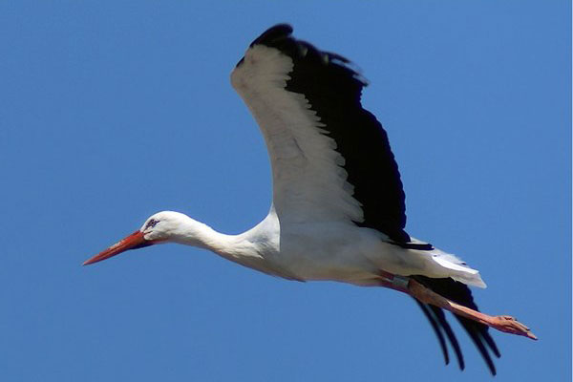

Аист - это семейство крупных птиц. У них длинный клюв, заостряющегося к концу, длинная шея и длинные ноги. Небольшая плавательная перепонка соединяет три передних пальца аистов. Задний палец ноги у этих птиц развит слабо. Аисты являются практически немыми птицами. Это связано с тем, что у них редуцированы голосовые связки.
Обычно у представителей семейства аистов крылья очень широкие, глубоко расчленены. Многие виды аистов каждый год совершают значительные миграции, да и вообще аисты считаются отличными летунами. Эти птицы правильно используют температуру воздуха с той целью, чтобы при полете быть в состоянии экономить энергию.
Считается добрым предзнаменованием,если аист построил поблизости гнездо. Этих птиц любят. Еще бы — аисты ведь приносят счастье!
Источник: http://www.zoodrug.ru/topic1203.html
№1 Запиши слова в три столбика (1, 2, 3 склонение)
Панамка, бабочка, братишка, испуг, болезнь, остров, зверь, мысль, сынишка, свирель, закат, дядя, солнце.

Составь предложение со словом бабочка. Разбери предложения по членам.
№1 Запиши слова в три столбика (1, 2, 3 склонение)
Панамка, бабочка, братишка, испуг, болезнь, остров, зверь, мысль, сынишка, свирель, закат, дядя, солнце.

Составь предложение со словом бабочка. Разбери предложения по членам.
№1 Запиши слова в три столбика (1, 2, 3 склонение)
Панамка, бабочка, братишка, испуг, болезнь, остров, зверь, мысль, сынишка, свирель, закат, дядя, солнце.

Составь предложение со словом бабочка. Разбери предложения по членам.
№3 Определи род существительных.
Дядя, собака, озеро, лисица, рыба, старик, печка, зверь, солнце, ёлочка, дед, окно.
№2 Просклоняй по падежам слово МЕДВЕЖОНОК
№2 Просклоняй по падежам слово МЕДВЕЖОНОК
№2 Просклоняй по падежам слово МЕДВЕЖОНОК

№3 Определи род существительных.
Дядя, собака, озеро, лисица, рыба, старик, печка, зверь, солнце, ёлочка, дед, окно.
№3 Определи род существительных.
Дядя, собака, озеро, лисица, рыба, старик, печка, зверь, солнце, ёлочка, дед, окно.

